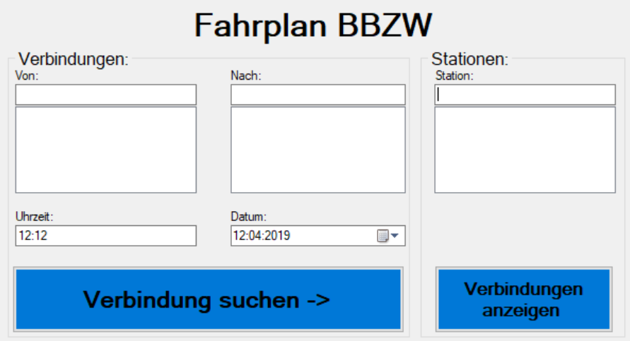**ÖV-Plan Applikation erstellen**

Luan Gashi | M318 | 04.12.2019

Inhalt

Einleitung 3

Aufgabenstellung 3

Zweck des Dokuments 3

Geplante Anforderungen 3

Umgesetzte Anforderungen 3

Known Issues 4

GUI Mockups 4

Programmierrichtlinien 4

Naming Conventions 4

Declaration 4

Comments 4

Statements 5

Use Case und Aktivitätsdiagramme 5

Use Case 5

Aktivitätsdiagramme 6

Testing 7

1 Testfall Suche von Stationen 7

2 Testfall Abfahrtsplan von Station 7

3 Testfall Verbindungen suchen / anzeigen 7

Fazit Testing 8

Installationsanleitung 8

# Einleitung

## Aufgabenstellung

Ich habe den Auftrag von Herr Estermann bekommen, eine Applikation zu programmieren, welche die Fahrplandaten des Schweizer öffentliches Verkehrs benutzt. Mit der Applikation soll es möglich sein, Verkehrsverbindungen zwischen zwei Stationen zu suchen. Auch sollten Verbindungen von beliebigen Stationen angegeben werden.

## Zweck des Dokuments

Dieses Dokument dient hauptsächlich dazu, wie ich dieses Projekt umstritten habe. Dazu gehört wie ich es mit den verschiedenen Schritten vorbereitet habe, also welche Methoden ich dazu angewendet habe. Was meine geplanten Anforderungen gewesen sind und ob ich sie auch alle umsetzen konnte. Ob meine Tests am Ende auch alle Grün waren und sicherlich auch eine Anleitung wie man dann mein Programm als Kunde benutzen muss.

# Geplante Anforderungen

Meine Anforderungen hatte ich am Start der Aufgabenstellung schon vor den Augen. Mein erster Eindruck war das es ein kompliziertes Projekt wird da ich mir schon sehr viele Gedanken gemacht hatte wie ich die verschiedenen Aufträge lösen könnte. Als wir das GO erhalten hatten, um mit dem Projekt zu starten, habe ich erstmals ein paar Notizen gemacht wo ich mir die wichtigsten Punkte zur Aufgabe notiere. Ich hatte geplant das ich sicherlich die „must“ Auftrage abschließen muss. Auch wollte ich einen Code haben, der nicht einfach verwirrend ist, sondern schön aufbauend. Den Fokus auf das UI legte ich erst am Ende drauf, weil ich mich zuerst auf das Funktionieren des Programmes konzentrierte. Was mir aber am wichtigsten war, dass ich nicht einfach drauf los programmiere, sondern dass ich mir gut überlege wie ich starten sollte. Mein Plan war es auch das ich nicht nur diese Aufgaben mit dem Status „must“ erfülle, sondern auch paar mehr.

# Umgesetzte Anforderungen

An meinem ersten Tag am Projekt, war ich zu Beginn ein bisschen unsicher wie ich nun beginnen sollte. Ich begann mit dem suchen von Verbindungen zwischen zwei Stationen. Damit hatte ich am Anfang recht Problem da ich noch zuerst die Methoden, welche mir die Informationen vom API zurückgaben verstehen musste. Nachdem ich mir auch die Dokumentation angeschaut habe, habe ich dies dann gut gelöst gehabt und hatte da nicht so viel Probleme. Da ich in der Schule Sachen wie Listbox, Combobox und weitere Sachen schon angeschaut hatte, konnte ich mit ein bisschen Repetition diese auch schon wieder ganz gut anwenden. Am zweiten Projekt-Tag setze ich um das es mir die Suchoptionen in einer Listbox unten dran anzeigt also das, wenn ich „Luz“ eingeben das „Luzern“ als Auswahl angezeigt wird. Das klappte fast ohne Probleme. Mein Problem war aber oft das ich die Resultate immer wieder zu Strings umwandeln musste aber ich diese nicht Konvertieren durfte, weil es die Objekte nicht zuließ. Deswegen habe ich dann einfach immer statt „ToString“ eine andere Convert Methoden verwendet. Da eigentlich alles in der Dokumentation vom API stand, konnte ich daraus meine Probleme oft lösen. Beim Suchen von Verbindungen an einer bestimmten Uhrzeit und Datum, musste ich sehr lange recherchieren wie ich nun diese auch mitgeben kann und wie ich diese dann vom API zurückbekomme. Dadurch das ich viel gefragt habe, konnte ich dies dann auch lösen. Nachdem die ersten zwei Tage vom Projekt vorbei waren, habe ich die ersten 5 Aufträge fertig gehabt und mein UI schon fast fertig Benutzerfreundlich erstellt. Meine Dokumentation habe ich dann Zuhause schon begonnen und alle Informationen, die ich seit diesen 2 Tagen hatte, notiert. Am letzten Tag habe ich dann versucht die Benutzereingaben zu validieren. Ich habe sehr vieles versucht und musste öfters wieder Sachen löschen, weil es ab und zu gebugt hat. Auch habe ich nun zu den nicht selbsterklärenden Methoden noch Kommentare hinzugefügt. Am ende habe ich es dann noch geschafft mit dem Try and Catch eine korrekte Validierung der eingegebenen Daten zu erstellen.

# Known Issues

Ich habe immer so programmiert das es nur läuft, wenn ich auch die richtigen Daten eingebe. Also habe ich noch keine Sicherheit gehabt dann, wenn ich bei meinen Stationen einen Ort eingebe welchen es gar nicht gibt. Also hatte ich somit noch keine Try and Catch Methoden nach den ersten zwei Tagen. Den Rest zu den 5 Aufgaben lief gut da alle Test Grün bislang waren.

# GUI Mockups

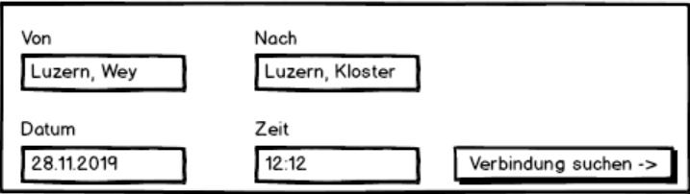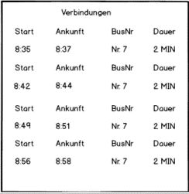Meine GUI Mockups hatten nach dem umsetzen der Aufgaben, eine kleine Veränderung gemacht. Die Informationen stimmten eigentlich immer noch aber ich hatte die Ergänzungen zum Wort nicht eingebaut. Also das es herausfinden sollte das, wenn ich „Luz“ eingebe das dann „Luzern“ aus Auswahl erscheinen sollte. Ich hatte aber eigentlich ein recht Ähnliches Ergebnis einfach das nun mein UI Benutzerfreundlicher geworden ist und weil ich auch die TextBox für das Datum zum Beispiel Mit einer DateTimeBox ersetzen musste.

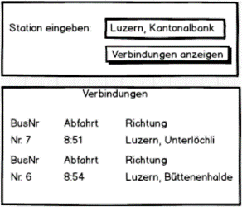

# Programmierrichtlinien

## Naming Conventions

Keine Abkürzungen bei der Benennung.

Variablen sind klein geschrieben.  
Properties, Methoden, Klassen und Gui-Controls werden grossgeschrieben.  
Bei mehreren Wörtern sollen die nächsten Wörter gross sein.

Beispiel Variable: "_numberOne" und nicht "NumberOne", bei lokalen variablen ohne bodenstrich. Also z.B. "numberOne".   
Bei einer Methode: "CalculateSinus()" und nicht "calculatesinus()".  
"Exception" und nicht "ex".

## Declaration

Zuerst sollte der Konstruktor sein, dann Properties und zuletzt Methoden.  
Deklaration von Properties sollen, wenn möglich im Konstruktor vorgenommen werden.

## Comments

Methoden sowie auch Properties sollen kommentiert sein. Innerhalb von Methoden sollten keine Kommentare vorhanden sein, da der Code selbsterklären sein sollte.

## Statements

Bei Statements die mehr als eine Zeile beinhalten sollten immer geschweifte Klammern verwendet werden.  
Falls aber z.B. ein If/Else nur eine Zeile Code beinhaltet dürfen die geschweiften Klammern weggelassen werden.

Keine Verschachtelung von Statements. Am besten invertiert man ein Statement, um dies zu vermeiden.

# Use Case und Aktivitätsdiagramme

## Use Case

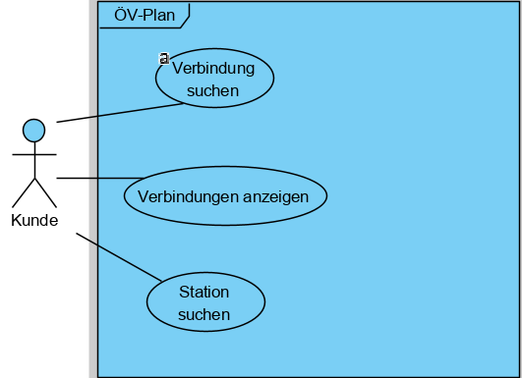

|  |  |
| --- | --- |
| Use Case A001 | Station suchen |
| Beschreibung | Der Kunde von der App, will nicht den ganzen Namen eingeben. Somit werden Vorschläge vom Programm angezeigt. |
| Akteur | Eine beliebige Person, welche die App verwendet. |
| Auslöser | Die Person will eine beliebige Station in der App suchen. |
| Vorbedingung | Der Kunde sollte eine bestehende Internetverbindung haben. |
| Ablauf | 1. Station suchen klicken 2. Beginn vom Station Namen eingeben. 3. Vorschläge von Stationen werden angezeigt und können ausgewählt werden. |
| Alternativer Ablauf | Kein |
| Ergebnis | Passende Stationsvorschläge werden vom Eingegebenen Text nun angezeigt. |

|  |  |
| --- | --- |
| Use Case A002 | Verbindungen anzeigen |
| Beschreibung | Der Kunde von der App, will von der Start Station, der nächsten 4-5 Verbindungen angezeigt bekommen |
| Akteur | Eine beliebige Person, welche die App verwendet. |
| Auslöser | Die Person will durch die Verbindungen einen Idealen Anschluss haben. |
| Vorbedingung | Der Kunde sollte eine bestehende Internetverbindung haben. |
| Ablauf | 1. Station suchen klicken 2. Start Station eingeben 3. Verbindungen anzeigen klicken 4. Die nächsten 4-5 Verbindungen werden nun von der angegebenen Station angezeigt |
| Alternativer Ablauf | Kein |
| Ergebnis | 4-5 Verbindungsoptionen werden nun als ein Idealer Anschluss angezeigt. |

|  |  |
| --- | --- |
| Use Case A003 | Verbindung suchen |
| Beschreibung | Der Kunde von der App, will eine beliebige Station suchen und von der dann die entsprechenden Verbindungen angezeigt bekommen. |
| Akteur | Eine beliebige Person, welche die App verwendet. |
| Auslöser | Die Person will durch die Station, die richtigen Verbindungen erhalten |
| Vorbedingung | Der Kunde sollte eine bestehende Internetverbindung haben. |
| Ablauf | 1. Station suchen klicken 2. Station eingeben 3. Verbindungen anzeigen klicken 4. Verbindungen von der entsprechenden Station, werden nun angezeigt |
| Alternativer Ablauf | Kein |
| Ergebnis | Verbindungen von der eingegebenen Station werden angezeigt. |

## Aktivitätsdiagramme

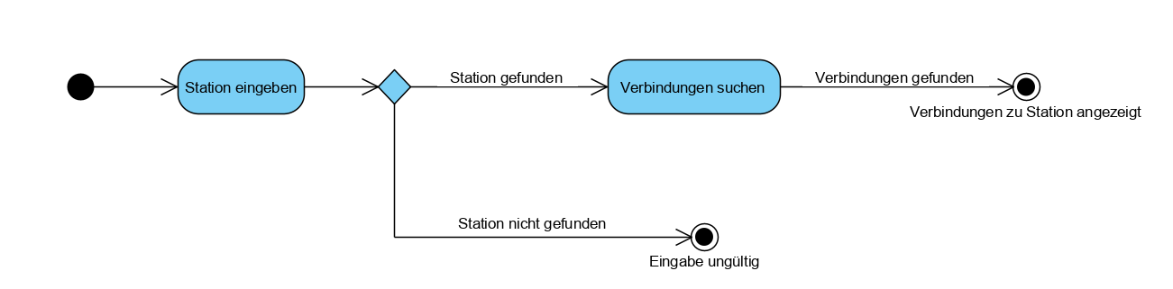

# Testing

## 1 Testfall Station suchen

Durchgeführt von: Luan Gashi  
Durchgeführt am: 04.12.2019  
**Protokoll:**Der Test mit dem suchen von Stationen geling mir perfekt. Das erwartete Resultat stimmte überall mit dem Tatsächlichem Resultat überein. Probleme gab es während dem Testen nicht und somit war der Test auch Grün.

|  |  |  |  |  |
| --- | --- | --- | --- | --- |
| Schritt | Aktivität | Erwartetes Resultat | Tatsächliches Resultat | Status |
| 1 | Interessent gibt den Beginn der gesuchten Station ein | Es werden Stationsvorschläge mit dem passenden Buchstaben angezeigt. | Es werden Stationsvorschläge mit dem passenden Buchstaben angezeigt. | C:\Users\Luan\AppData\Local\Microsoft\Windows\INetCache\Content.MSO\2ADB7534.tmp |
| 2 | Die Auswahl aktualisiert sich automatisch, wenn weiter Buchstaben geschrieben werden | Automatische Aktualisierung der Auswahl | Automatische Aktualisierung der Auswahl | C:\Users\Luan\AppData\Local\Microsoft\Windows\INetCache\Content.MSO\2ADB7534.tmp |
| 3 | Es werden 10 Stationen als Auswahl dargestellt | 10 Stationen werden dargestellt | 10 Stationen werden dargestellt | C:\Users\Luan\AppData\Local\Microsoft\Windows\INetCache\Content.MSO\2ADB7534.tmp |

## 2 Testfall Verbindungen anzeigen

Durchgeführt von: Luan Gashi  
Durchgeführt am: 04.12.2019  
**Protokoll:**Der Test mit dem suchen von Stationen geling mir perfekt. Das erwartete Resultat stimmte überall mit dem Tatsächlichem Resultat überein. Probleme gab es während dem Testen nicht und somit war der Test auch Grün.

|  |  |  |  |  |
| --- | --- | --- | --- | --- |
| Schritt | Aktivität | Erwartetes Resultat | Tatsächliches Resultat | Status |
| 1 | Interessent gibt Station ein | Kein | Kein | C:\Users\Luan\AppData\Local\Microsoft\Windows\INetCache\Content.MSO\2ADB7534.tmp |
| 2 | Interessent klickt auf „Verbindungen anzeigen“ | Ein neues Fenster erscheint wo die Verbindungsinformationen angezeigt werden. | Ein neues Fenster erscheint wo die Verbindungsinformationen angezeigt werden. | C:\Users\Luan\AppData\Local\Microsoft\Windows\INetCache\Content.MSO\2ADB7534.tmp |

## 

## 3 Testfall Verbindungen suchen

Durchgeführt von: Luan Gashi  
Durchgeführt am: 04.12.2019  
**Protokoll:**Der Test mit dem suchen von Stationen geling mir perfekt. Das erwartete Resultat stimmte überall mit dem Tatsächlichem Resultat überein. Probleme gab es während dem Testen nicht und somit war der Test auch Grün.

|  |  |  |  |  |
| --- | --- | --- | --- | --- |
| Schritt | Aktivität | Erwartetes Resultat | Tatsächliches Resultat | Status |
| 1 | Interessent gibt Abfahrtort und Zielort ein. | Auswahl von Stationen werden aufgelistet | Auswahl von Stationen werden aufgelistet | C:\Users\Luan\AppData\Local\Microsoft\Windows\INetCache\Content.MSO\2ADB7534.tmp |
| 2 | Interessent gibt Uhrzeit und Datum ein. | Kein | Kein | C:\Users\Luan\AppData\Local\Microsoft\Windows\INetCache\Content.MSO\2ADB7534.tmp |
| 3 | Interessent klickt auf „Verbindung suchen“ | 4 Verbindungen werden von mit den entsprechenden Informationen dargestellt. | 4 Verbindungen werden von mit den entsprechenden Informationen dargestellt. | C:\Users\Luan\AppData\Local\Microsoft\Windows\INetCache\Content.MSO\2ADB7534.tmp |

## Fazit Testing

Mir gefiel das Testing sehr, weil ich immer wieder während dem programmieren testen konnte, ob mein Code noch richtig läuft und so war ich mir immer sicher, dass ich meinen Code so wie er ist auch erweitern kann. Weil wenn ich nicht immer getestet hätte, hätte es gut sein können das ich am Ende einen Test habe der Rot ist und ich dann nicht weiß wo genau der Fehler nun liegt.

# Installationsanleitung

Um an das Programm anzugelangen, müssen sie erstmal von GitHub mein Repository namens modul-318-student runterladen. Dann extrahieren sie zuerst die ganze Datei. Dann öffnen sie den Ordner und sehen viele weitere Ordner. Dann sehen sie eine Zip Datei namens „MyProgramm.7z“. Diese entpacken sie dann. Dann öffnen sie die Exe Datei namens „SwissTransportWinApp.exe“. Jetzt müssen sie noch dem Computer die Erlaubnis geben dieses Programm auszuführen und dann sollte auch schon ein Fenster geöffnet werden wo das Programm nun läuft.